Стационарный сигнализатор газа

(Беспроводной сигнализатор газа)

Серия TCB2-W

Руководство по эксплуатации
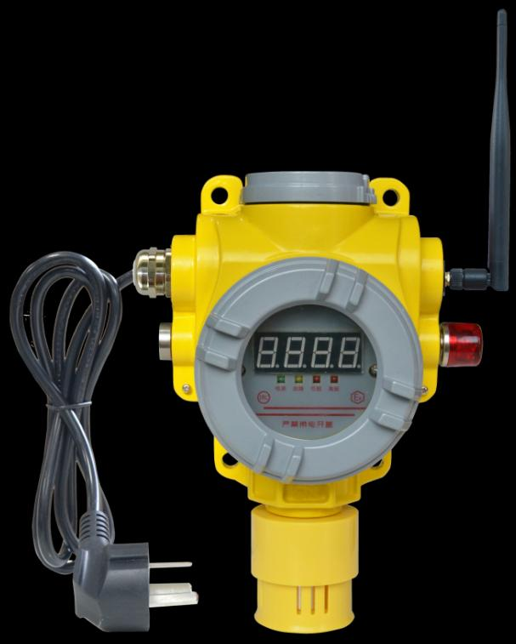
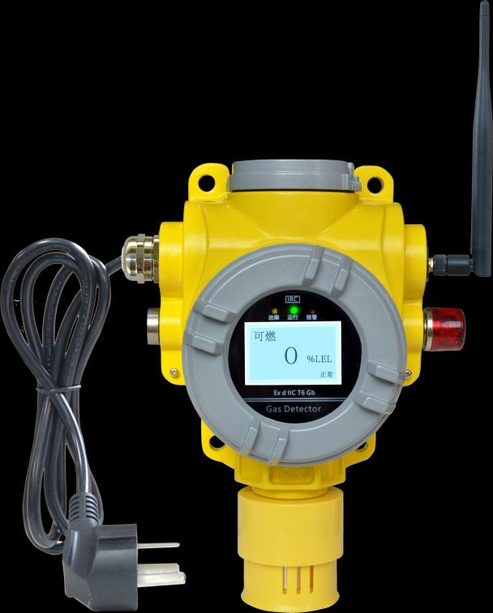

Henan Otywell Electronic Technology Co., Ltd.
Предприятие, сертифицированное по системе менеджмента качества ISO9001

Благодарим вас за выбор продукции Henan Otywell Electronic Technology Co., Ltd. Перед использованием данного устройства внимательно прочитайте инструкцию и следуйте приведённым шагам, чтобы обеспечить наилучшие условия обслуживания и предотвратить случайное повреждение или иные проблемы.
Храните данное руководство в надёжном и доступном месте для дальнейшего обращения и получения помощи.
Заявление об авторских правах
Авторские права на данное руководство принадлежат Henan Otywell Electronic Technology Co., Ltd. Никакая часть данного руководства не может быть воспроизведена, переведена, сохранена в базах данных или поисковых системах, распространена в электронном виде, скопирована, записана или передана любым иным способом без предварительного письменного разрешения.
Henan Otywell Electronic Technology Co., Ltd. придерживается принципа технологического совершенствования, постоянно стремясь повышать характеристики продукции. Компания оставляет за собой право вносить любые улучшения в продукцию без предварительного уведомления.
Если пользователь устанавливает, ремонтирует или заменяет компоненты с нарушением указаний настоящего руководства, ответственность за все возникающие последствия несёт пользователь.
Руководство по обслуживанию пользователя
1. Перед использованием данного изделия внимательно проверьте комплектность принадлежностей, сертификата соответствия на изделие и гарантийного талона пользователя согласно заводской упаковочной ведомости. При отсутствии каких-либо позиций немедленно свяжитесь с продавцом или производителем.
2. В течение двенадцати месяцев с даты продажи, если качество изделия не соответствует техническим характеристикам при соблюдении пользователем требований к хранению, транспортировке и эксплуатации, бесплатный ремонт предоставляется при предъявлении гарантийного талона.
3. При повреждениях, вызванных несоблюдением правил эксплуатации, отказах, обслуживание которых выполнялось не в нашей уполномоченной службе технического сервиса, а также при проблемах качества продукции, вызванных обстоятельствами непреодолимой силы, ремонт выполняется за плату.
4. При обращении за обслуживанием изделия предъявите гарантийный талон. При его отсутствии ремонт выполняется на платной основе.
5. После технического обслуживания или ремонта изделия предъявите настоящее руководство. Специалист заполнит и подпишет прилагаемый "Лист технического обслуживания и ремонта". Кроме того, поставьте подпись в листе специалиста, подтвердив содержание работ, и изложите свои замечания. Организациям-пользователям необходимо поставить печать.
6. При возникновении любых вопросов или замечаний к нашей продукции и услугам — включая технические характеристики, качество, монтаж, техническое обслуживание, отношение персонала или тарифы — просим своевременно связаться с нами. Ваши замечания будут рассмотрены должным образом.

Меры безопасности:
Внимание: не открывайте крышку газоанализатора под напряжением на месте проведения работ!
Перед выполнением любых работ соблюдайте местные нормативные требования и порядок работ на объекте;
Любые работы внутри газоанализатора должны выполняться специалистом;
Перед подачей питания на газоанализатор тщательно проверьте подключение проводов.
▲Интервал между отключением питания газоанализатора и последующим включением должен превышать 5 секунд;
▲Подключайте устройства и добавляйте узлы только после отключения питания системы.
▲Газоанализатор должен иметь независимое электропитание, чтобы не использовать общую линию питания
с крупным электродвигательным оборудованием.
▲ Корпус газоанализатора не должен быть повреждён, так как это нарушит его экранирование
характеристики.
▲ Если в электропитании отсутствует заземляющий провод, надёжно заземлите газоанализатор с помощью
клеммы заземления.
Не ремонтируйте и не разбирайте газоанализатор самостоятельно.
▲При размещении на открытых площадках необходимо использовать защитный кожух;
▲Всегда отключайте электропитание перед подключением или отключением клемм газоанализатора
и заземляющего провода.
Избегайте установки газоанализаторов в следующих условиях:
1. Среды, в которых температура и влажность превышают эксплуатационные параметры;
2. Среды с высокоагрессивными газами;
3. Среды с высокой концентрацией пыли, соли и металлических порошков;
4. Зоны, где возможно разбрызгивание воды, масла или химических жидкостей;
5. Условия прямого воздействия вибрации или ударов;
6. Условия с сильными электромагнитными помехами.
Внешний вид и цвета изделия в каталоге продукции приведены только для справки. Фактически
поставляемое изделие определяется каталогом. Наша компания оставляет за собой право изменять
технические параметры изделий, указанных в данном каталоге, без предварительного уведомления. По любым вопросам
обращайтесь на нашу горячую линию службы поддержки клиентов.

Содержание
1. ОБЗОР..........................................................................................................................1
2. Основные технические характеристики..................................................................2
3. Описание модели изделия.........................................................................2
4. Конструкция изделия........................................................................................... 3
5. Монтаж..........................................................................................................4
6. Указания по эксплуатации................................................................................. 5
7. Работа с облачной IoT-платформой Zhihui Cloud..........................................10
8. Типовые неисправности и способы их устранения............................................................... 11
9. Меры предосторожности.........................................................................................................11
10. Гарантия и техническое обслуживание..................................................................11
11. Хранение................................................................................................................ 12
12. Комплект поставки........................................................................................................12

1 / 12

1. Обзор
Беспроводной газоанализатор TCB2-W — это современный прибор, разработанный нашей компанией.
Благодаря высокоэффективным газовым датчикам и микроконтроллерной технологии он изготовлен по
прецизионной технологии SMD (Surface-Mount Device). Данное устройство обеспечивает отличную повторяемость,
надёжные температурно-влажностные характеристики, высокую помехозащищённость, увеличенный
срок службы и удобство в эксплуатации.
Данное изделие предназначено для измерения концентрации при утечках газа в промышленных и коммерческих
условиях. Оно преобразует сигналы концентрации газа в воздухе в электрические сигналы и поддерживает беспроводную
связь по технологиям LoRa/4G/NB. Система может передавать данные о концентрации газа и
типы аномалий на ведущие контроллеры или облачные платформы посредством оповещений по расписанию или по событию,
обеспечивая большую дальность передачи и упрощённый электромонтаж.
Данное изделие предназначено для безопасного обнаружения газа, сигнализации и управления в средах,
содержащих горючие газы, включая нефтепереработку, химическое производство, склады и
АЗС, газопроводы, городские коммунальные тоннели, системы противопожарного мониторинга и окрасочные камеры.
Он подходит для взрывоопасных зон с взрывоопасными горючими газами категорий II A – II C
и температурными классами от T1 до T6.
1.1 Проектирование, изготовление и поверка данного изделия соответствуют следующим
национальным стандартам:
GB/T 3836.1—2021 Взрывоопасные среды. Часть 1. Общие требования к оборудованию
GB/T 3836.2—2021 Взрывоопасные среды. Часть 2: Оборудование, защищённое взрывонепроницаемой
оболочкой 'd'
GB/T 3836.31—2021 Взрывоопасные среды. Часть 31: Оборудование, защищённое оболочкой
от воспламенения пыли 't'
GB 12358—2024 Общие технические требования к приборам обнаружения и сигнализации газа
на рабочих местах
GB/T 4208—2017 Степени защиты, обеспечиваемые оболочками (код IP)
1.2 Единицы измерения газа и соотношения пересчёта
(1) ppm: единица концентрации газа, обозначающая одну часть на миллион (например, 5ppm означает
пять частей на миллион).
(2) LEL: нижний предел взрываемости горючих газов. 100% LEL означает достижение
нижнего предела взрываемости (например, 10% LEL означает 10% от концентрации нижнего предела взрываемости).
(3)%VOL: объёмная доля газа (например, 5%VOL означает 5% по объёму).
(4)µmol/mol: микромоль на моль, эквивалентно значениям в ppm (1ppm= 1µmol/mol =1×10⁻⁶).

2 / 12
Соотношение следующее:%VOL>ppm=µmol/mol.
Например, нижний предел взрываемости (LEL) метана составляет 5% VOL, следовательно:
10%LEL=0.5%VOL=5000ppm=5000µmol/mol=5000×10－6

2. Основные технические характеристики
Подходящие газы: горючие/токсичные/опасные газы, кислород и др.
➢ Принципы обнаружения: термокаталитический, электрохимический, инфракрасный и др.
➢ Способ обнаружения: свободная диффузия
➢ Диапазон измерений: (0～100%) LEL; 0～1000 ppm и др. (по требованию заказчика)
➢ Дискретность: 1% LEL, 1 ppm/0.1 ppm (в зависимости от типа газа)
➢ Порог срабатывания сигнализации: 20% LEL (горючий газ)
➢ Точность: ±3%FS
➢ Время отклика: см. Приложение 1
➢ Температура окружающей среды: от -40℃ до +70℃ (горючие газы); от -25℃ до +55℃ (токсичные газы)
➢ Относительная влажность: (20～93)% (без конденсации)
➢ Номер сертификата взрывозащиты: CCRI 25.1415X
➢ Маркировка взрывозащиты: Ex db ⅡC T6 Gb / Ex tb ⅢC T80℃Db
➢ Степень защиты: IP66
➢ Выходной сигнал: возможность беспроводной передачи данных LoRa/4G/NB (в соответствии с условиями заказа,
см. шильдик)
➢ Рабочее напряжение: DC24V (1±15%) / AC220V (1±15%) (конкретные значения в соответствии с заказом,
указаны на шильдике)
➢ Режим индикации: ЖК-дисплей/дисплей
➢ Способ настройки: пульт дистанционного управления (функция отображения)
➢ Потребляемая мощность: ≤3 Вт
➢ Предельное давление: от 86 кПа до 106 кПа

3. Описание модели изделия
Значения символов модели изделия приведены ниже:
Описание модели
TCB2-W: TCB — код серии изделия; 2 — код типа изделия; W — код функции,
обозначающий возможность беспроводной передачи сигнала.

3 / 12

4. Конструкция изделия
Изделие состоит из корпуса сигнализатора, модуля датчика, дисплея, устройства звуковой и световой сигнализации
и антенны беспроводной передачи и т. д.
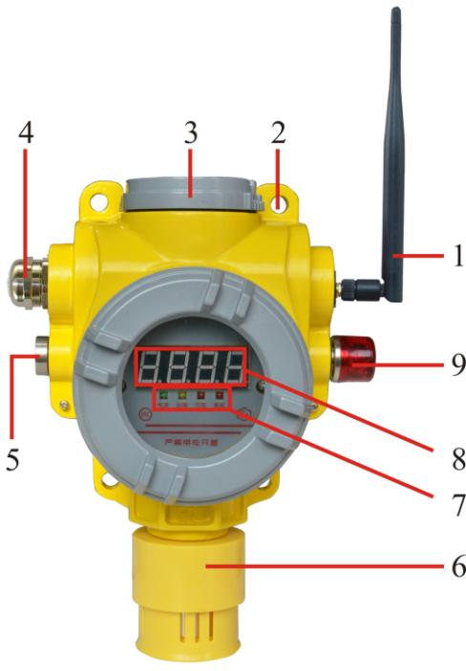
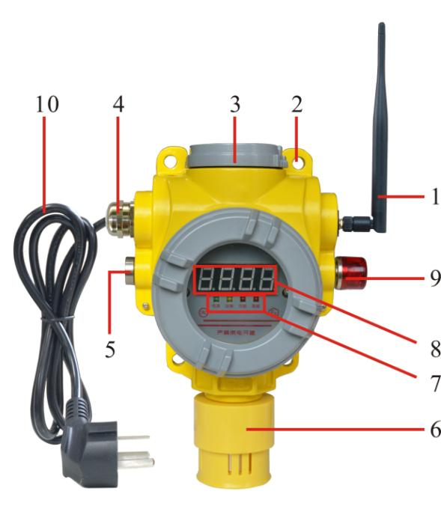
Цифровая версия DC24V Цифровая версия AC220V
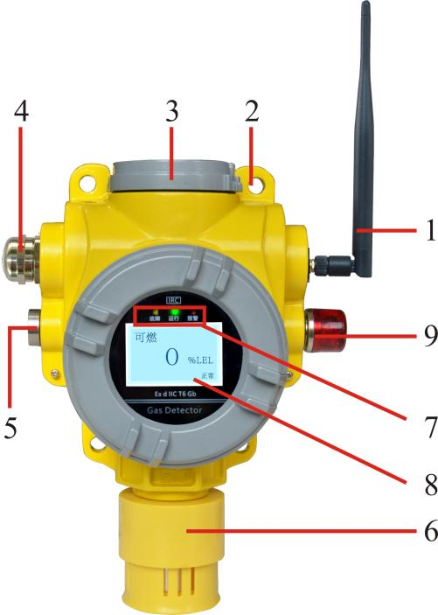
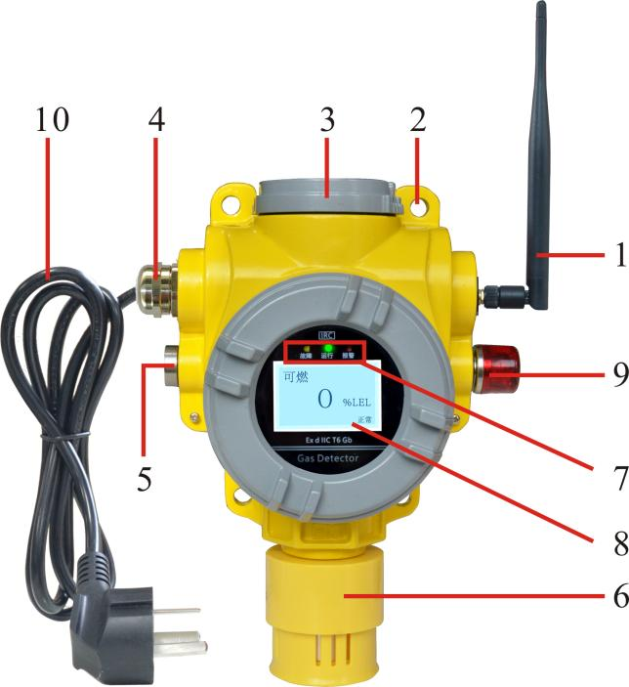
ЖК-модель DC24V ЖК-модель AC220V
Примечание: изображения приведены только для справки. Фактический вид изделия зависит от наличия на складе.
1 Антенна беспроводной передачи
(антенна LoRa/4G/NB) 2 монтажное отверстие

4 / 12
3 встроенная соединительная коробка 4 фиксирующая головка
5 зуммер 6 газовый датчик
7 индикатор состояния (зелёный — норма,
жёлтый — неисправность, красный — тревога) 8 дисплей
9 сигнальная лампа 10 кабель питания AC220V

5. Монтаж
5.1 Место монтажа
Для обеспечения оптимальной работы сигнализатор следует устанавливать в пределах 1 м от потенциальных мест утечки газа
с учётом плотности газа и направления ветра. Такая установка обеспечивает быстрое срабатывание,
исключая ситуации, когда концентрация горючего газа в месте установки сигнализатора остаётся в пределах
нормы, тогда как локальный уровень газа в месте утечки превышает пороговые значения, а основной блок не срабатывает
на сигнализацию. Сигнализатору требуются сетевые сигналы передачи данных, поэтому его следует устанавливать вдали от
зон экранирования сигнала и сред с высокой температурой и влажностью.
Сигнализатор следует устанавливать на высоте более 30 см от уровня пола во избежание
попадания брызг воды. Для обнаружения газов плотностью ниже воздуха, таких как водород и природный газ,
высота установки должна составлять примерно от 0.6 м до 1 м ниже потолка. Для обнаружения газов
плотностью выше воздуха, таких как сжиженный углеводородный газ (LPG), высота установки должна
составлять примерно от 0.3 м до 0.6 м над уровнем пола.
Конфигурация системы сигнализации: в соответствии со стандартами нефтяной и нефтехимической
промышленности радиус зоны контроля газоанализаторов горючих газов в открытых
наружных зонах должен составлять не более 10 м, а радиус зоны контроля газоанализаторов токсичных газов — не более 4
м. Для закрытых цехов или полуоткрытых цехов с плохой вентиляцией газоанализаторы горючих газов
должны обеспечивать радиус зоны контроля не более 5 м, а газоанализаторы токсичных газов — не более 2
м. Все чувствительные элементы сигнализаторов необходимо устанавливать концами вниз. Стопорные гайки
должны быть затянуты до отказа, а крышки чувствительных элементов надёжно закреплены винтами, чтобы обеспечить
взрывозащитные характеристики.
5.2 Способ монтажа
Выбирайте места установки, свободные от коррозионно-активных газов, кухонных испарений и пыли в
зоне обнаружения, и избегайте воздействия воды. Способы крепления приведены ниже:
Установите сигнализатор, совместив его с монтажными отверстиями, закрепите два распорных болта M6 на
поверхности и затяните гайки.

5 / 12
5.3 Указания по подключению
На схеме ниже показаны клеммные соединения платы газоанализатора AC220V. С
левой стороны расположены клеммы электропитания AC220V, в средней части — клеммы электромагнитного клапана AC220V,
а с правой стороны — клеммы электромагнитного клапана DC24V.
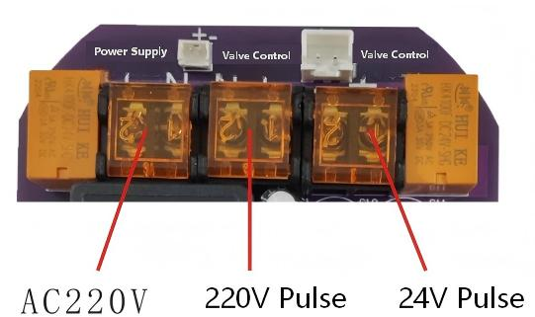
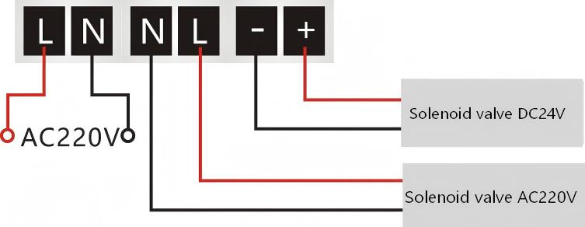
Клемма электропитания AC220V имеет три вывода: L (фаза), N (нейтраль), а
заземляющий провод расположен снаружи корпуса.
Клемма электромагнитного клапана AC220V обеспечивает выход сигнализации с активным импульсным сигналом.
Клемма электромагнитного клапана DC24V: импульсный сигнал служит активным выходом сигнализации.
Система сигнализации оснащена двумя активными импульсными выходами с током нагрузки 3 А. При достижении
заданного порога срабатывания сигнализации срабатывают реле. Эти выходы могут свободно использоваться внешними управляющими
устройствами.
Сигнализатор правильно смонтирован вместе с кабелем выхода питания. После надёжной установки и
крепления, как описано выше, достаточно подключить кабель питания к розетке для включения. Для подключения
электромагнитного клапана требуется дополнительная проводка. Для этого откройте соединительную коробку сигнализатора, протяните
кабель через отверстие переходника в соединительную коробку, затем через корпус и, наконец,
подключите его к плате. Для соблюдения требований взрывозащиты не снимайте
взрывозащитную прокладку с неиспользуемых отверстий для ввода кабеля. Все компоненты на корпусе сигнализатора и внутренней
плате запрещается утилизировать бесконтрольно.
Подключите провода к соответствующим клеммам на корпусе согласно маркировке.
Убедившись в правильности подключения, удалите лишний кабель внутри корпуса. Затяните
накидную гайку, чтобы зафиксировать резиновое уплотнительное кольцо и надёжно удержать кабель (как требуется
конструкцией взрывозащиты). При использовании взрывозащитного рукава его можно подключить непосредственно к этому
устройству через кабель с площадью поперечного сечения не менее 1.5 мм². Убедитесь, что корпус
надлежащим образом заземлён. Убедившись в правильности всех соединений, затяните переднюю крышку. В зависимости от
условий на объекте пользователя сигнализатор также можно установить после подключения кабеля.

6. Указания по эксплуатации
Не работайте с газоанализатором при включённом питании. Питание необходимо подавать только после подтверждения
отсутствия неисправностей в цепи; при этом обязателен период обратного отсчёта 180 с.
Пульт дистанционного управления имеет пять кнопок: "Настройки", "Подтвердить", "Выход", "Вверх" и "Вниз".

6 / 12
Пароль для входа по умолчанию для газоанализатора — 1111. После завершения обратного отсчёта при включении нажмите
кнопку "Настройки", затем с помощью кнопок "Вверх", "Вниз" и "Подтвердить" введите пароль.
Нажмите "Подтвердить" для входа в главное меню, где можно выбрать любое меню для
настройки.
Примечание: клавиши "Настройки", "OK" и "Выход" срабатывают однократным нажатием. Даже при непрерывном нажатии
они срабатывают только один раз, при этом между нажатиями требуется интервал не менее 1 с. Клавиши "Вверх" и
"Вниз" срабатывают непрерывно и могут нажиматься многократно. Все настройки требуют
подтверждения нажатием клавиши "OK" для вступления в силу. Для выхода из настроек нажмите клавишу "Выход" (
система автоматически выйдет, если в течение 15 с не выполнено никаких действий) для возврата в обычный режим.
Действующие настройки сохраняются после отключения питания до следующего изменения.
Список доступа пользователя (пароль: 1111):
Список меню цифрового дисплея
FU01 Предупредительная сигнализация
Настройки FU11 Настройки реле FU20 Проверка версии программного обеспечения
FU02 Аварийная сигнализация
Настройки FU12 Настройки режима FU22 Просмотр серийного номера изделия (функции моделей 4G/NB
модели)
FU05 Настройка нуля FU14 Настройки названия газа FU23 Проверка состояния сети (функции 4G и NB
моделей)
FU06 Калибровка
Настройки FU15 Настройки единиц измерения газа FU24 Проверка уровня сигнала сети (функции 4G и
NB)
FU10 Пароль
Настройки FU17 Сброс к заводским настройкам
Список меню ЖК-дисплея
Настройки предупредительной сигнализации Настройки калибровки Перезапуск устройства
Настройки аварийной сигнализации Информация о беспроводной связи Выход
Настройка нуля Восстановление настроек
Примечание: данный список меню охватывает все меню изделий нашей компании. Некоторые меню
применимы только к определённым изделиям. Другие не указанные здесь меню являются эксклюзивными функциями производителя.
Список функций производителя предназначен только для авторизованного персонала. Неавторизованные пользователи не могут
использовать эти функции, и любой ущерб не покрывается гарантией.
1. Норма: показания концентрации газа отображаются как "××××" (где ×××× обозначает нормальное значение), и
газоанализатор находится в режиме обычного мониторинга.
2. Сигнализация первого уровня: когда концентрация газа достигает "××××" (где порог первого уровня

7 / 12
≤××××<порога второго уровня), газоанализатор выдаёт это предупреждение (при обнаружении кислорода ××××≤порога первого
уровня). Сигнализация остаётся активной до тех пор, пока концентрация не опустится ниже порога первого уровня и
разница не уменьшится до значения ниже порога первого уровня, после чего сигнализация сбрасывается.
3. Сигнализация второго уровня: когда концентрация газа достигает "××××" (≥порога второго уровня),
газоанализатор срабатывает. Для сброса сигнализации концентрация должна сначала опуститься ниже порога второго
уровня, а затем снизиться до базового значения.
Для однокомпонентных газоанализаторов пароль для входа можно ввести напрямую, чтобы выбрать меню для
настройки. Для многокомпонентных газоанализаторов после ввода пароля для входа пользователь должен
сначала выбрать канал для изменения (например, канал 1 — метан; канал 2 — кислород; канал
3 — угарный газ; канал 4 — сероводород), прежде чем выбрать меню для настройки этого
канала.
6.1 FU01 Настройка предупредительной сигнализации (на примере горючего газа)
Настройка предупредительной сигнализации (первого порога сигнализации) выполняется в следующем порядке:
После входа с обычным паролем перейдите в это меню и нажмите "OK", чтобы отобразить "20"
(значение предупредительной сигнализации по умолчанию). Для изменения этого значения используйте клавиши "Вверх" или "Вниз", чтобы увеличить или
уменьшить порог, затем нажмите "OK" для сохранения текущей настройки. Изменение вступает в силу
сразу после выхода. Нажмите "Настройки" для продолжения других настроек или "Выход" для завершения
(автоматический выход, если в течение 15 с не выполнено никаких действий) с возвратом в обычный режим.
6.2 FU02 Настройка аварийной сигнализации (на примере горючего газа)
Настройка аварийной сигнализации (второго порога сигнализации) выполняется через это меню. После
входа с обычным паролем нажмите "OK", чтобы отобразить "50" (значение аварийной сигнализации по умолчанию).
Для изменения этого значения используйте клавиши "Вверх" или "Вниз", чтобы увеличить или уменьшить порог, затем нажмите
"OK" для сохранения текущей настройки. Изменение вступает в силу сразу после выхода. Нажмите
"Настройки" для продолжения других настроек или "Выход" для возврата в обычный режим (автоматический выход, если
в течение 15 с не выполнено никаких действий).
6.3 FU05 Настройка нуля
Со временем датчик даёт дрейф, что приводит к погрешности
результатов измерений. Чтобы пользователь мог самостоятельно выполнить коррекцию, точечный газоанализатор
имеет функцию смещения нулевой точки.
Способ 1: после входа с обычным паролем перейдите в это меню и нажмите
кнопку "OK". Когда данные стабилизируются, нажмите кнопку "OK" ещё раз, чтобы выйти из меню и завершить

8 / 12
операцию смещения нулевой точки.
Способ 2: сначала переведите второе положение двухпозиционного DIP-переключателя в нижней части
платы вверх, а затем вниз, чтобы задать нулевую точку. Дождитесь стабилизации значения, прежде чем переходить
к следующему шагу. Затем переведите первое положение DIP-переключателя вверх и вниз, чтобы завершить
регулировку нулевой точки. (Применимо к некоторым изделиям)
Способ 3: на плате имеется кнопка нуля. Нажмите кнопку нуля, чтобы отобразить нулевое значение.
Дождитесь стабилизации значения, затем нажмите кнопку калибровки, чтобы сохранить и завершить операцию
смещения нуля. (Применимо к некоторым изделиям)
Примечание: данную настройку необходимо выполнять в среде обычного воздуха, а не во время
нормальной работы!
6.4 FU06 Настройка калибровки (на примере горючего газа)
После входа с обычным паролем перейдите в это меню и нажмите кнопку "OK", чтобы
отобразить значение концентрации поверочной газовой смеси (ПГС) (выберите подходящую концентрацию ПГС). Для
изменения этого значения нажмите кнопку "Вверх" или "Вниз", чтобы увеличить или уменьшить калибровочную
концентрацию (в диапазоне от 10% до 90% LEL). Затем нажмите "OK" для сохранения текущей
настройки калибровочной концентрации. На экране отобразится "0" (текущее значение A/D), и можно
подать ПГС. Используя ПГС метана 60% LEL, задайте калибровочную концентрацию
60% и нажмите "OK". На экране отобразится "0". Подайте ПГС метана 60% LEL
в измерительный порт газоанализатора. Когда значение стабилизируется, нажмите "OK", чтобы сохранить текущее значение
и выполнить калибровку. Изменения вступят в силу сразу после выхода. На этом
калибровка завершена. Вы можете нажать "Настройки" для продолжения других настроек или нажать "Выход" (система
автоматически выйдет, если в течение 15 с не выполнено никаких действий) для возврата в обычный режим.
6.5 Метод быстрой калибровки (применимо к некоторым изделиям)
На примере метана; для обнаружения других газов свяжитесь с производителем. Поместите
калибруемый газоанализатор в чистую среду и включите его на 10 минут. Сначала переведите
переключатель первого положения в нижней части платы (вверх/вниз), чтобы включить режим калибровки.
Индикатор калибровки будет постоянно гореть, что позволяет подать ПГС для калибровки (или:
нажмите кнопку калибровки на плате, чтобы запустить процесс). Подключите образец ПГС 60% LEL
к расходомеру. Отрегулируйте расход до 500 мл/мин, затем поместите специальную
калибровочную крышку газоанализатора на измерительный конец датчика. Дождитесь стабилизации показаний. Затем
переведите переключатель второго положения (вверх/вниз) (или: нажмите кнопку нуля для сохранения настроек).
Калибровка завершена. После калибровки уберите ПГС и дождитесь, пока показания не опустятся
до 0. Снова подайте ПГС для проверки. Сравните показания с калибровочным газом.
Совпадение подтверждает успешную калибровку; в противном случае повторите процесс калибровки.

9 / 12
6.6 FU10 Настройка пароля
После входа с обычным паролем перейдите в это меню, нажмите "OK", введите новый пароль и
нажмите "OK" для сохранения.
6.7 FU11 Настройки реле
После входа с обычным паролем переключитесь на отображение "FU11" и нажмите кнопку
подтверждения, чтобы войти в интерфейс настройки реле. Настройки по умолчанию — J1 (импульсное реле 24 В) и J2
(импульсное реле 220 В) с длительностью 5 с. Нажмите кнопку подтверждения, чтобы выбрать нужное
реле. С помощью кнопок вверх/вниз задайте ширину импульса (0–10 с). Когда ширина импульса
установлена на 0, выход представляет собой коммутационный сигнал (высокий уровень при сигнализации, низкий уровень после сигнализации). Эта
функция применима только к настройкам 220 В.
6.8 FU12 Настройки режима
В меню настроек режима можно настроить кислородный и бескислородный режимы. Цифры
соответствуют следующим режимам: 1 — кислород; 2 — азот; 3 — хлор; 0 — стандартный.
Заводские настройки уже заданы. Пользователям запрещается вносить изменения, если в этом нет
необходимости. Для внесения изменений свяжитесь с производителем.
6.9 FU14 Настройки названия газа
Заводские настройки уже заданы. Пользователям запрещается вносить изменения, если в этом нет
необходимости. Для внесения изменений свяжитесь с производителем.
6.10 FU15 Настройки единиц измерения газа
В меню единиц измерения газа числовые значения соответствуют следующим единицам: 1 — LEL (нижний
концентрационный предел распространения пламени); 2 — VOL (объёмная доля); 3 — ppm (миллионные доли).
Заводские настройки уже заданы. Пользователям запрещается вносить изменения, если в этом нет
необходимости. Для внесения изменений свяжитесь с производителем.
6.11 FU17 Восстановление заводских настроек
После входа с обычным паролем перейдите в это меню и нажмите кнопку "OK".
Следуйте подсказкам для восстановления заводских настроек. Действуйте с осторожностью!
6.12 FU20 Просмотр версии программного обеспечения
После входа с обычным паролем перейдите в это меню и нажмите OK, чтобы просмотреть версию
для уведомлений.

10 / 12
6.13 FU22 Просмотр серийного номера изделия (функции моделей 4G/NB)
После входа с обычным паролем перейдите в это меню и нажмите "OK", чтобы просмотреть
серийный номер изделия, который представляет собой номер IMEI платформы.
6.14 FU23 Проверка состояния сети (модели 4G и NB)
После входа с обычным паролем перейдите в это меню и нажмите кнопку "OK", чтобы
проверить состояние сети. Значение "0" указывает на норму, другие значения указывают на неисправность.
6.15 FU24 Проверка уровня сигнала сети (функции 4G и NB)
После входа с обычным паролем перейдите в это меню и нажмите "OK", чтобы проверить
уровень сигнала сети. Уровень сигнала выше 10 указывает на нормальное соединение. Если он ниже 10,
сигнал слабый. Проверьте, нет ли в месте установки экранирования сигнала или отсутствия покрытия 4G.

7. Работа с облачной IoT-платформой Zhihui Cloud
Данное изделие передаёт данные обнаружения газа на облачную IoT-платформу через NB/4G. Заказчики
могут выбрать либо предпочитаемую ими облачную IoT-платформу, либо облачную IoT-платформу Zhihui Cloud нашей компании.
Указания по работе с платформой Zhihui Cloud приведены ниже:
(1) Поддерживаются три способа просмотра: ① доступ через браузер на компьютере; ② мобильное приложение
(в настоящее время доступно только для Android); ③ мини-программа WeChat (совместима с Android
и iOS). Данное руководство посвящено работе на компьютере. Установочный пакет мобильного приложения и
QR-код мини-программы WeChat приведены на задней обложке для сканирования и загрузки,
инструкции по использованию идентичны. На компьютере перейдите по адресу https://www.zhihuiyun-iot.com для доступа к
интерфейсу входа.
(2) Для первого входа необходимо зарегистрировать учётную запись. Нажмите "Регистрация учётной записи"
чтобы перейти на страницу регистрации, и следуйте инструкциям для завершения регистрации.
(3) После входа на платформу выберите "Умная безопасность" → "Промышленные сигнализации", затем нажмите
чтобы перейти к интерфейсу мониторинга газоанализатора.
(4) Нажмите "Управление устройствами" → "Добавить устройство", заполните необходимую информацию об устройстве,
включая "Модель устройства", "Серийный номер (SN)", "Примечания" и "Место установки". Нажмите
"Далее", введите данные уведомления, затем нажмите "Готово".
(5) Устройство успешно добавлено. Нажмите "Мониторинг данных", чтобы просмотреть данные устройства в реальном времени и за предыдущие периоды
данные.
(6) Нажмите "Управление сигнализациями", чтобы просмотреть информацию о сигнализациях, список заявок и мои заявки за
конкретный период времени.
(7) Нажмите "Управление уведомлениями", чтобы перенастроить или удалить ранее добавленные уведомления.

11 / 12
(8) Нажмите "Отчёт по данным", чтобы просмотреть статистику или экспортировать отчёты.
(9) Нажмите "Видеоцентр", чтобы управлять видео и просматривать его.

8. Типичные неисправности и способы их устранения
Отсутствие реакции на обнаруживаемый газ: (1) неисправность датчика — замените датчик; (2) неисправность схемы —
ремонт производителем.

9. Меры предосторожности
(1) Данное устройство должно использоваться в защищённой среде, свободной от коррозионно-активных газов, кухонных испарений,
пыли и дождя, и должно быть защищено от падений с высоты и сильной вибрации.
(2) Зона чувствительного элемента не должна подвергаться прямому воздействию быстро движущегося газа, так как это может повлиять на
результаты измерений.
(3) Избегайте частого воздействия на устройство проб газа высокой концентрации, превышающей
диапазон измерений, так как это может сократить срок службы датчика.
(4) При мониторинге смешанных горючих газов/жидкостей/паров, когда проба отличается от
калибровочного газа, показания прибора могут отличаться от фактических концентраций.
(5) Все устройства проходят строгую проверку и испытания перед отгрузкой. Для обеспечения
точности измерений их необходимо калибровать не реже одного раза в год или в соответствии с местными
нормативными требованиями.
(6) Рекомендуемый срок службы составляет 5 лет для инфракрасных и полупроводниковых датчиков и 2
года для термокаталитических и электрохимических датчиков.
(7) В изделиях с сертификацией взрывозащиты запрещается заменять или модифицировать компоненты или конструкции,
нарушающие взрывозащитные свойства, без разрешения.
(8) Рекомендуется подключать корпус газоанализатора к заземляющему проводу для предотвращения
помех связи.

10. Гарантия и техническое обслуживание
(1) На данное изделие распространяется гарантия на один год (кроме расходных материалов). В случае
неисправности при нормальных условиях эксплуатации предоставляются бесплатные заводской ремонт и техническое обслуживание.
Повреждения, вызванные человеческим фактором, стихийными бедствиями или неправильной эксплуатацией, не покрываются
гарантии.
(2) Если срок службы вашего датчика подошёл к концу, свяжитесь с нашей компанией для
замены.
(3) Если пользователь не может решить проблему, газоанализатор можно вернуть в нашу компанию для ремонта.
Мы оперативно устраним проблему и вернём его пользователю.

12 / 12

11. ХРАНЕНИЕ
Газоанализатор следует хранить в вентилируемом помещении с температурой окружающей среды от 0℃ до 55℃
и относительной влажностью не более 85%, при этом воздух должен быть свободен от вредных газов или
примесей, способных вызвать коррозию газоанализатора.

12. Комплектующие
В комплект поставки входят один газоанализатор, одно руководство пользователя, один сертификат качества изделия
с гарантийным талоном и один заводской протокол испытаний.

Приложение. Таблица параметров газов
Обнаруживаемый газ Диапазон
измерений Дискретность Предупредительная сигнализация Аварийная
сигнализация
Время отклика
своевременно
Горючий газ
(EX) 0-100%LEL 1%LEL 20 50 ≤30 с
Горючий газ
(EX) 0-10000ppm 1ppm 500 1500 ≤30 с
Кислород (O2) 0-30%VOL 0.1%VOL 19.5 23.5 ≤20 с
Сероводород
(H2S) 0-100ppm 1ppm 15 35 ≤60 с
Угарный газ
(CO) 0-1000ppm 1ppm 50 150 ≤60 с
Диоксид азота
(NO2) 0-20ppm 0.1ppm 5 10 ≤60 с
Природный газ 0-100%LEL 1%LEL 20 50 ≤30 с
Метан (CH4) 0-100%LEL 1%LEL 20 50 ≤30 с
Диоксид углерода
(CO2) 0-5000ppm 1ppm 1500 2500 ≤60 с
Оксид азота (NO) 0-250ppm 1ppm 50 150 ≤60 с
Азот (N2) 0-100%VOL 0.1%VOL 76.5 80.5 ≤60 с
Диоксид серы
(SO2) 0-20ppm 0.1/1ppm 5 10 ≤60 с
Хлор (Cl2) 0-20ppm 0.1ppm 5 10 ≤60 с
Аммиак (NH3) 0-100ppm 0.1/1ppm 15 35 ≤160 с
Водород (H2) 0-1000ppm 1/10ppm 50 150 ≤30 с
Фосфин (PH3) 0-20ppm 0.1/1ppm 5 10 ≤100 с
Хлористый водород
(HCl) 0-20ppm 0.1/1ppm 5 10 ≤160 с
За более подробной информацией об изделии обращайтесь в нашу компанию

Henan Otywell Electronic Technology Co., Ltd.
Адрес: блок 2, корпус 38, Liando U Valley, пересечение улиц Jianyang Road и Lianhua Street,
зона высоких технологий, город Чжэнчжоу, провинция Хэнань, Китай
Сайт: www.otywellsafety.com
Тел.: +86 16692113008
Сайт: sales01@otywell-detector.com

